Муниципальное бюджетное общеобразовательное учреждение

«Основная общеобразовательная школа № 18

имени Героя Советского союза В.А. Гнедина»

*Муниципальная научно-практическая конференция учащихся*

*«Школьный университет-2017»*

**Изучение влияния микроволн на приготовленную пищу**

*Автор*

**Тельнова Олеся Валерьевна**,

учащаяся 8 класса «Б»

*Руководитель*

**Жукова Ольга Анатольевна**, учитель физики

Калтан

2017

Содержание:

Введение ………………………………………………………………….3.

Глава 1. Микроволновая печь…………………………………………..5.

1.1. Из истории создания микроволновых печей……………………...5.

1.2. Что такое микроволны?..................................................................6.

1.3. Проникают ли микроволны наружу?............................................6.

1.4. Выбор посуды для микроволновой печи…………………………7.

1.5. Польза или вред микроволновой печи?..............................................7.

Глава 2. Экспериментальные исследования……………………………..9.

2.1.  Анкетирование восьмиклассников по использовании в быту микроволновой печи ………………………………………………………9.

2.2. Пропускает ли СВЧ - печь микроволны наружу?.............................10.

2.3. Обладает ли пища, приготовленная в микроволновке магнитными свойствами?..................................................................................................11.

2.4. Влияние воды из микроволновки на растения..................................12.

2.5. Влияние микроволн на приготовленную пищу………………….12.

Заключение………………………………………………………………14.

Список литературы……………………………………………………...15.

Приложение.………………………………………………………………16.

**Введение**

Использование в приготовлении пищи микроволновых печей стало привычным делом. Многие уже не мыслят современную кухню без этого бытового устройства, позволяющего экономить время.

Практически одновременно с появлением и использованием СВЧ - печей появилось мнение, что употребление продуктов из микроволновки приносит вред человеку. Средства массовой информации: статьи в газетах и журналах, различные телепередачи, в высказываниях различных специалистов и медиков звучат предупреждения населения об опасностях употребления продуктов, приготовленных в микроволновой печи.

Чаще всего говоря о вредном воздействии бытовых электроприборов, упоминают слово «излучение». Что за этим словом стоит, мало, кто знает и понимает, каким излучение бывает и так ли уж вредно его воздействие на организм человека. В своей работе мы попытались разобраться в этом вопросе, так как многие используют их в доме, и у нас тоже, есть микроволновая печь. Мы считаем, что тема данной работы является актуальной в настоящее время.[5]

**Актуальность исследования:** Сформировать здоровьесберегающий подход в использовании микроволновой печи в быту и употреблении продуктов питания из нее.

**Проблема:** Необходимость выявления отрицательного влияния микроволн на приготовление продуктов и здоровье человека.

**Объект исследования:** Микроволновая печь и приготовление продуктов в микроволновой печи.

**Предмет исследования:** Отрицательное влияние микроволн на здоровье человека.

**Гипотеза:** Предположим, что микроволновка и продукты из нее оказывают вред здоровью человека.

**Цель исследования:** Убедиться в том, что микроволновая печь и еда из нее не наносит вред здоровью человека

**Задачи:**

1. Провести анализ имеющейся литературы, систематизировать информацию.
2. Отобрать материал для исследования.
3. Провести эксперименты, доказывающие пользу или вред от использования микроволновки.
4. Составить рекомендации по использованию микроволновой печи

**Методы исследования:**

1. Теоретический метод: анализ литературы по проблеме исследования,
2. Эмпирические методы: наблюдение, опыт, эксперимент, сравнение, анализ, обобщение;
3. Математический метод: анкетирование

**Глава 1. Микроволновая печь**

**1.1. Из истории создания микроволновых печей**

Патент на микроволновую печь принадлежит американскому инженеру Перси Спенсеру (1946 г.), который первым обнаружил нагревание продуктов сверхчастотным излучением. В то время Спенсер работая в компании Raytheon, занимался производством радаров. Первая микроволновая печь и была создана этой же компанией (Рис.1).

Первые микроволновые печи предназначались для быстрого промышленного приготовления пищи. Высота этой печи почти была равна человеческому росту, а весила она 340 кг. Мощность её равнялась 3 кВт. Это почти вдвое превышает мощность современной бытовой СВЧ-печи. Использовали ее в солдатских столовых.

Серийное производство бытовых микроволновых печей принадлежит японской компанииSharp (1962 г.). Изначально это изделие не пользовалось большим спросом. Массовое сознание настораживали сверхвысокие частоты (СВЧ), которые считались опасными.

В Советском Союзе завод ЗИЛ начал производить первые микроволновые печи в конце 70-х годов прошлого столетия, притом небольшими партиями.

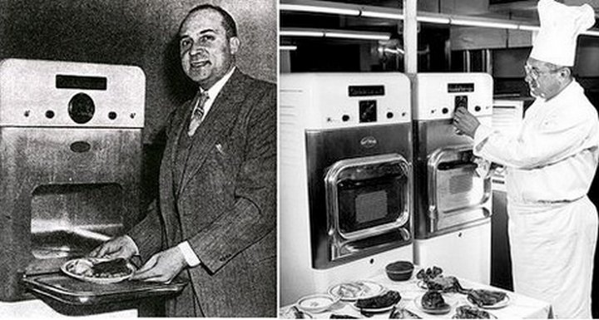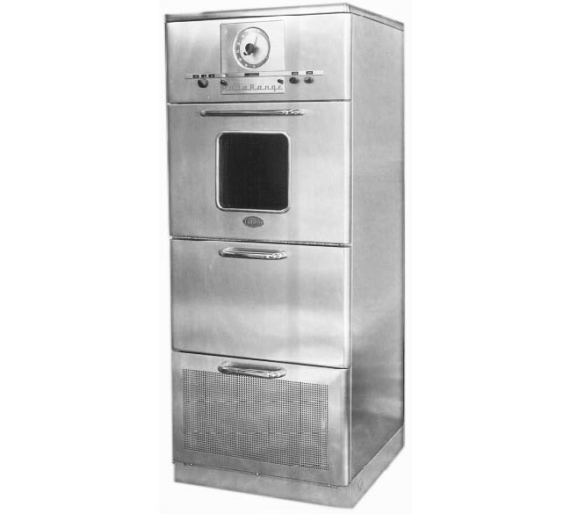

Рис.1. Первые микроволновые печи

**ФФ**

**1.2. Что такое микроволны?**

Микроволновое, или сверхвысокочастотное (СВЧ), излучение - это электромагнитные волны длиной λот 1 мм до 1 м. Данный диапазон длин волниспользуют ещё в радиолокации, радионавигации, системах спутникового телевидения, сотовой телефонии и т.д. Вообще микроволны существуют и в природе, их испускает Солнце.

Для работы микроволновых печей применяют микроволны с частотой ν 2450 МГц. Эта частота установлена международными соглашениями специальнодля микроволновых печей, для того чтобы не создавать помех в работе радаров и других устройств, использующих микроволны.

Зная, что электромагнитные волны распространяются со скоростью света с, равной 300 000 км/с, можно подсчитать, чему равна длина волны λ микроволнового излучения данной частоты: = c/ν = 12,25 см.

Электромагнитная волна представляет собой сочетание переменных полей - электрического и магнитного. В дальнейшем,на опыте мы попытаемся убедиться, что на продукты из микроволновки магнитное поле не влияет.

**1.3. Проникают ли микроволны наружу?**

Кухонное помещение в квартире зачастую небольшое, поэтому пользователей СВЧ - печи интересует вопрос безопасного нахождения рядом с ней. В СМИ  мы нашли информацию о том, что слухи об облучении, которому якобы подвергаются владельцы микроволновых печек, опровергают многие видные ученые, говоря, что оснований для страхов нет. Микроволны появляются только после полного закрытия дверцы и включения печи. В исправной печке микроволны действуют только на пищу во время приготовления. Человека от микроволн защищает толстое стекло, покрытое специальной защитной сеточкой, и герметичный корпус.   
        При проникновении в пищу, энергия печи полностью превращается в тепло. В ней нет никакой «остаточной» энергии нет, которая могла быт навредить человеку. Современные микроволновки прекращают свою работу, если дверца печи открывается. Пустую микроволновку, включать не рекомендуют, так как магнетрону не с чем будет взаимодействовать, и он может выйти просто испортиться.[4]

Корпус печи сконструирован специальным образом, и излучаемые волны не проникают наружу. Но существует версия, что щель вокруг дверцы, может пропускать микроволны. В связи с этим, рекомендуется после включения печки отходить в сторону и не допускать нахождения детей в этом время рядом.

В дальнейшем мы убедились экспериментально,  пропускает ли наша печь микроволны наружу.

**1.4. Выбор посуды для микроволновой печи.**

Для приготовления пищи в микроволновке металлическая посуда не подходит, так как отражает микроволны и не дает им проникать в пищу. Так же нельзя пользоваться посудой с нанесёнными золотыми и серебряными узорами потому, что попадая на них, микроволны вызывают искрение, что не только портит магнетрон, но и разрушает металл покрытия. Чтобы микроволны могли проникать в пищу, посуда должна быть «прозрачна» для них, как оконное стекло прозрачно для солнечных лучей.

Для приготовления блюд в микроволной печи прекрасно подходит любое жаростойкое стекло. С осторожностью следует применять очень тонкое стекло или шлифованное хрустальное стекло: эта посуда может не выдержать «отдачи тепла» от продуктов и расколоться. Можно использовать для микроволновок жесткий и достаточно толстый пластик, вместе с тем, баночки для йогурта, например, могут деформироваться.

Лучше всего использовать специальную пластиковую или стеклянную посуду для СВЧ - печей, которая продается в магазинах.

**1.5. Польза или вред микроволновой печи?**

Микроволновые печи по спорам вокруг влияния на организм бьют все рекорды. С появлением микроволновок, вместе с ними немедленно возникла страшилка: «Еда из микроволновки вызывает рак».   
          Принцип работы СВЧ - печи заключается в следующем: магнетрон преобразует электрическую энергию в высокочастотное электрическое поле, заставляющее двигаться молекулы воды, что приводит к разогреванию продукта. Магнетрон, создавая электрическое поле, направляет его по волноводу в рабочую камеру, в которой размещен продукт, содержащий воду (вода является диполем, так как молекула воды состоит из положительных и отрицательных зарядов). Воздействие внешнего электрического поля на продукт приводит к тому, что диполи начинают поляризоваться, т.е. диполи начинают поворачиваться. При повороте диполей возникают силы трения, которые превращаются в тепло. Поскольку поляризация диполей происходит по всему объему продукта, что вызывает его нагрев.

Предположение, что микроволны изменяют молекулярную структуру продуктов или делают их канцерогенными, тоже неверно. Принцип действия микроволн ни такой как у рентгеновских лучей и ионизирующих излучений, и сделать продукты канцерогенными они не могут. Напротив, приготовление пищи при помощи микроволн требует очень небольшого количества жиров, поэтому готовое блюдо содержит меньшее количество перегоревшего жира с измененной при тепловой обработке молекулярной структурой. Американские ученые заявляют, что благодаря микроволновкам в Америке снизилось заболевание раком желудка. А все потому, что в пищу, приготовленную в микроволновке, не добавляется масло. А способ приготовления напоминает самый щадящий - паровой. Еще СВЧ в два раза лучше сохраняют витамины и минералы в пище из-за небольшого времени приготовления. В Институте питания РАН подсчитали, что при приготовлении еды на плите разрушается до 60 процентов витамина С. А под воздействием микроволн - всего от 2 до 25 процентов.[6]Поэтому считается, что приготовление пищи в микроволновой печи даже полезнее для здоровья и для человека никакой опасности не представляет.

Известно, что микроволны очень быстро затухают в атмосфере, поэтому находиться вблизи микроволновой печи не опасно. Из сказанного следует, что вклад микроволн в общий фон окружающего нас электромагнитного излучения не выше, чем, скажем, от телевизора, перед которым мы готовы сидеть часами без всякого опасения, или мобильного телефона, который мы так часто держим у виска. Множество источников рекомендуют, что просто не стоит опираться рукой на работающую микроволновую печь или прислоняться лицом к дверце, разглядывая, что происходит в нутрии нее. Достаточно отойти от печи на расстояние вытянутой руки, и можно чувствовать себя в полной безопасности.

**Глава 2. Экспериментальные исследования.**

**2.1. Анкетирования в 8-х классах по вопросу использования в быту микроволновой печи**

Вначале нашей работы мы провели анкетирование с целью, выяснить среди одноклассников в школе используют ли они дома микроволновые печи, что знают они о пользе или вреде продуктов из нее. Количество респондентов 42 человека.

Таблица 1.

|  |  |  |  |  |
| --- | --- | --- | --- | --- |
| №  п/п | Вопрос анкеты | Да | нет | Не знаю |
| 1 | Есть ли у вас дома микроволновая печь? | 39 | 3 | - |
| 2 | Используете ли вы регулярно микроволновку для приготовления пищи? | 27 | 8 | 7 |
| 3. | Используете ли вы микроволновку для быстрого разогрева или разморозки продуктов? | 39 | 3 | - |
| 4 | Считаете ли вы, что опасно для здоровья человека находиться рядом с работающей микроволновкой? | 21 | 16 | 5 |
| 5 | Вредно ли для здоровья употреблять в пищу продукты питания, приготовленные в микроволновке? | 6 | 26 | 10 |
| 6 | Следует ли применять специальную посуду для микроволновой печи? | 32 | 8 | 2 |
| 7 | Знакомились ли вы со специальной литературой по вопросу использования СВЧ – печи? | 8 | 25 | 9 |
| 8 | Читали ли вы инструкцию к микроволновой печи? | 14 | 21 | 7 |

  Опрос показал следующее:

- 93% одноклассников имеют дома на кухне микроволновую печь;

- 65% регулярно используют микроволновку для приготовления продуктов;

- 93% используют ее для быстрого разогрева продуктов или их разморозки;

- 50% считают, что находиться рядом с работающей СВЧ – печью, опасно для здоровья, 38% считают это безопасным;

- 62% опрошенных не считают, что продукты из микроволновки наносят вред человеку;

-76% респондентов уверены, что для микроволновки нужна специальная посуда;

- 61% восьмиклассников специальную литературу по вопросу исследования не изучали;

-50% одноклассников, даже не ознакомились с инструкцией по использованию СВЧ - печи

**2.2. Пропускает ли СВЧ - печь микроволны наружу?**

С целью проверки,  пропускает ли наша печь микроволны наружу, мыположили мобильный телефон в печь (не включая её), закрыли дверцу и позвонили на него. Сигнал  не доходит: слышим в трубке: «Абонент находится вне зоны покрытия сети», а это значит, стенки нашей СВЧ-печи надежно «держат» микроволны внутри [3] (Рис. 2).

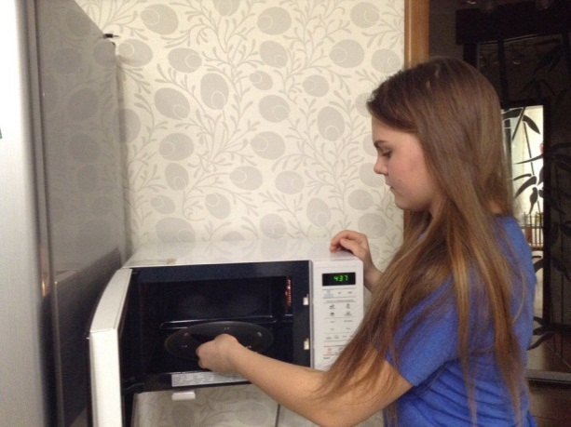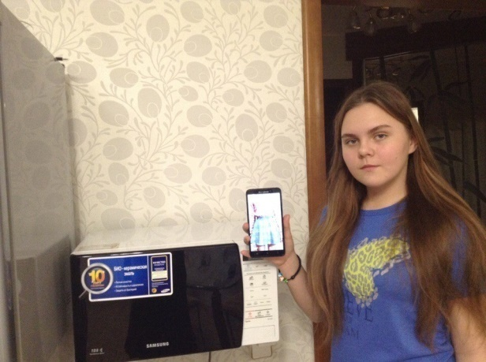

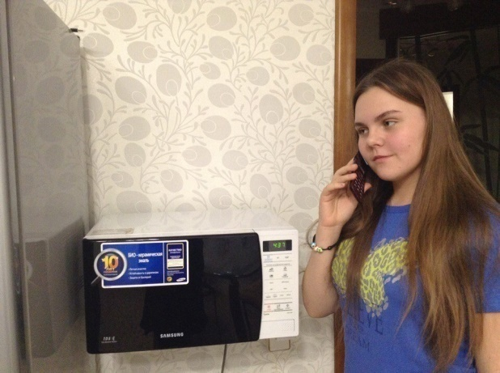

Рис.2 Опыт, доказывающий, что СВЧ-печь не пропускает микроволны

Мы также предложили провести подобные эксперименты восьмиклассников. В данном эксперименте участвовали 36 человек. Среди обследованных печей, 28 печек не пропускали микроволны (89%), а 4 печи пропускали микроволны (11%). Срок эксплуатации последних оказался более 10 лет. Поэтому, мы считаем, что не следует находиться в непосредственной близости с такой работающей печью, а на некотором удалении от нее.

Вывод: нахождение рядом с работающей микроволной печью не несет никакого вреда человеку.

Вы тоже можете провести такой тест со свой микроволновкой. Если звонки «доходят» до вашего телефона, то этой печкой лучше не пользоваться, она ненадежно сдерживает волны, и при готовке они могут «попадать наружу».

**2.3. Обладает ли пища, приготовленная в микроволновке, магнитными свойствами?**

Для того, что бы убедиться в отсутствии у приготовленной в микроволновой печи пищи магнитных свойств, мы сварили в ней кусочек мяса. Затем поместили его на легкий пенопласт и опустили в контейнер с водой. Если пища приобрела магнитные свойства в микроволновке, то пенопласт с кусочком мяса должен прийти в движение. Затем поднесли к контейнеру сильный магнит. Никакого действия мы не увидели.

Для контроля мы положили на пенопласт стальную скрепку и поднесли магнит. Известно, что сталь притягивается к магниту, поэтому мы увидели, как скрепка вместе с пенопластом пришли в движение [2] (Рис. 3).

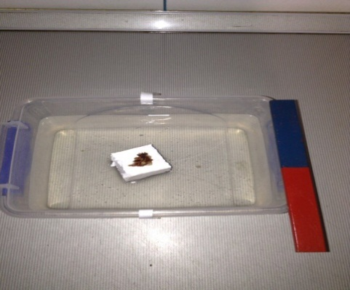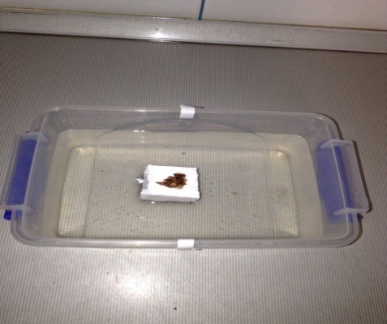Вывод: Продукты, употребляемые нами в пищу, магнитными свойствами не обладают, поэтому магнитная составляющая микроволны не оказывает влияния на здоровье человека.

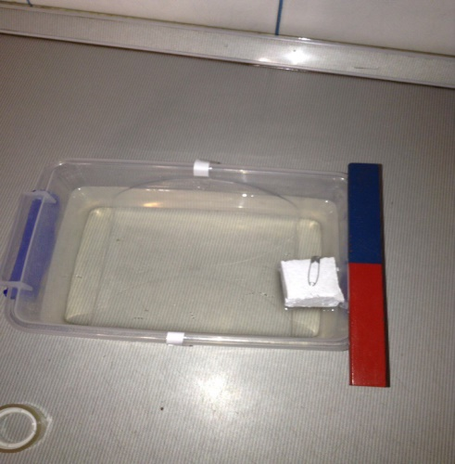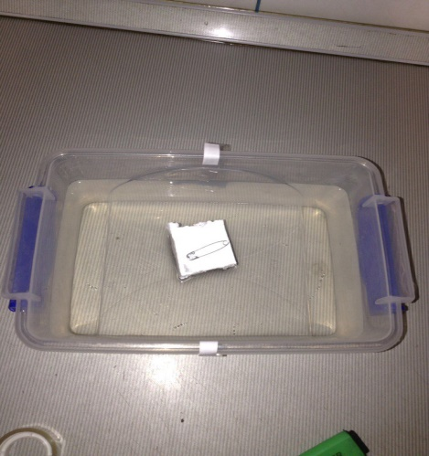

Рис. 3 Опыт, доказывающий, что продукты, приготовленные в СВЧ-печи не обладают магнитными свойствами

**2.4. Влияние воды из микроволновки на растения**

Для ответа на данный мы отфильтровали воду из водопроводного крана. Разделили ее на две части. Первую часть довели до кипения в кастрюле на электрической плите, а вторую -вскипятили в микроволновке (СВЧ - печи). После охлаждения использовали воду для полива двух одинаковых растений, чтобы пронаблюдать, будет ли какое-то изменение с растениями, политыми водой,кипяченой на плите, и водой, кипяченой в СВЧ-печи. Мы предполагали, что структура воды, или ее энергия, может быть изменена излучением микроволновой печи, а это в свою очередь при использовании отразится на нашем растении.[1]

В результате проведенного нами исследования, мы обнаружили, что растение, которое поливали кипяченой водой, осталось таким же(Рис.4) и изменений с ним не произошло.   У растения, которое мы поливали водой из СВЧ-печи, только немного пожелтели листья (Рис.5). Но в ходе дальнейшего использования воды для полива растений, мы отметили, что листья оставались уже такимиже и больше никаких изменений с ними не происходило.

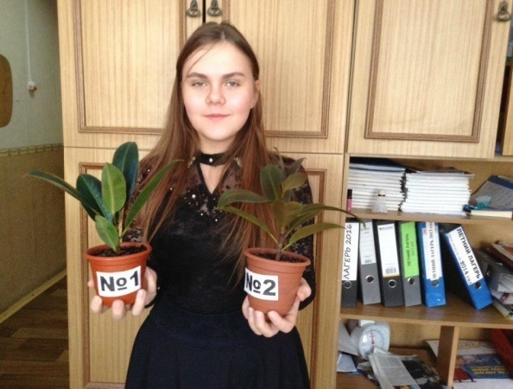Вывод: СВЧ-волны оказывают влияние на воду, т.е. изменяют его показатели, но к губительным последствиям использование микроволн не приводит.

Рис. 5 Внешний вид растений (февраль 2017):

образец № 1поливали кипяченой водой

образец № 2 поливали водой из СВЧ-печи

(листья пожелтели)

Рис. 4 Внешний вид растений до начала опыта (октябрь 2016 г.)

**2.5. Влияние микроволн на приготовленную пищу**

В следующем опыте мы приготовили рыбку в микроволновой печи и на сковороде при помощи электрической плиты (Рис.6). Обе выглядели примерно одинаковыми. Затем мы оставили оба экземпляра на столе, накрыв их крышками. Мы хотели посмотреть, что будет происходить с данными рыбками при хранении их при комнатной температуре. Как быстро испортятся продукты? В первый день наблюдения никаких заметных изменений с продуктами не произошло. На второй день рыба, приготовленная на электропечи, стала изменять свой вид и запах, а с рыбой, приготовленной в СВЧ-печи, происходили менее заметные изменения (Рис.7). На третий и четвёртый день исследования две наших рыбки заметно подпортились (Рис.8). Рыба №1 стала «пропадать» и разлагаться, появился резкий запах. Рыба №2подсохла, и совсем немного появились признаки разложения; менее резкий запах. Видим, что пища, приготовленная нами в микроволновке, портится в одинаковых условиях хранения медленнее.

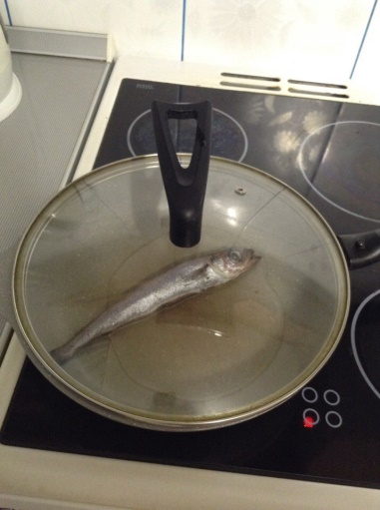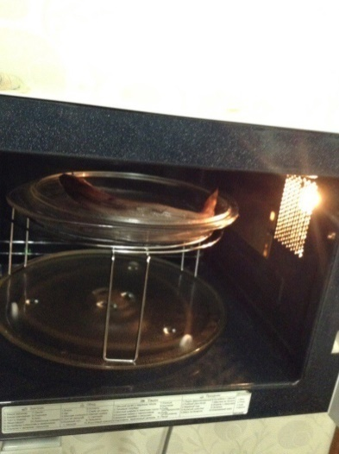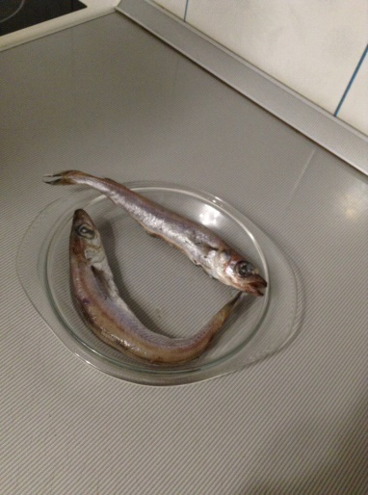

Рис. 6 Опыт с рыбой: одну готовим на электропечи, другую в микроволновке

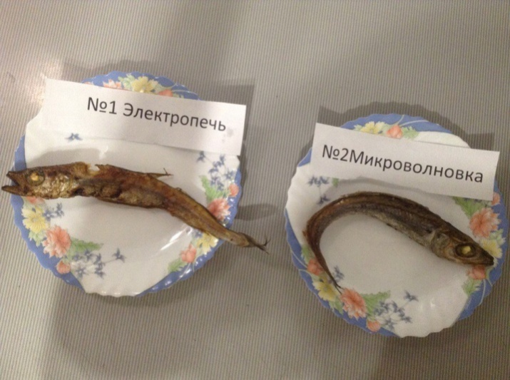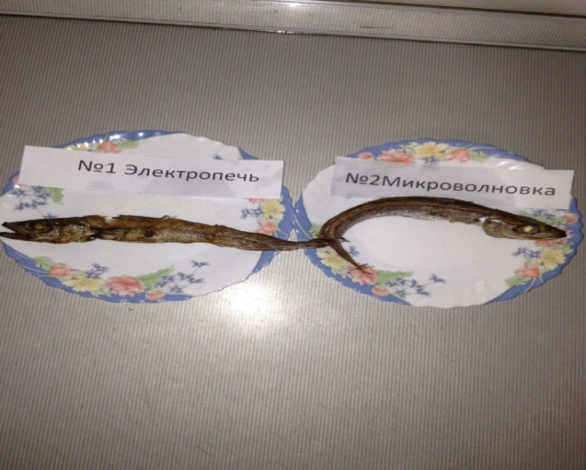

Рис. 7 Второй день опыта

Рис. 8 Четвертый день опыта

Вывод: Мы считаем, что приготовление пищи в микроволновой печи не приносит вреда продуктам, а, следовательно, при их употреблении и человеку.

**Заключение**

В процессе работы с литературой мы познакомились с историей создания микроволновых печей, узнали, что такое микроволны, выяснили, проникают ли они наружу, какой посуде нужно отдавать предпочтение, когда готовишь пищу в микроволновке. Познакомились с мнениями ученых о пользе и вреде использования СВЧ – печей. Следует заметить, что ученые еще не пришли к единому мнению в оценке вреда или пользы микроволновой, печи.

В ходе нашей экспериментальной работы, мы попытались приблизиться к ответу на вопрос «Вредна или полезна микроволновая, печь?».

Для этого мы воспользовались, теми средствами и методами, какими возможно было воспользоваться в лабораторных условиях в школе и дома.

Мы убедились опытным путем, что микроволны не проникают изнутри микроволновки, а значит, нахождение рядом с работающей микроволной печью не несет вреда человеку.

Продукты, употребляемые нами в пищу, магнитными свойствами не обладают, поэтому магнитная составляющая микроволны не оказывает влияния на здоровье человека.

СВЧ – волны, оказывают влияние на воду, и, изменяют ее показатели некоторым образом, но к губительным последствиям использование микроволн при этом не приводит.

Мы считаем, что приготовление пищи в микроволновой печи не приносит вреда продуктам, а, следовательно, при их употреблении и человеку. А значит, использование в быту микроволновой печи не может принести существенного вреда здоровью человека.

Мы считаем, что цель нашего исследования достигнута посредством решения поставленных нами задач.

В результате нашей работы была составлена памятка по использованию микроволновой печки (Приложение).

И последнее, что хочется сказать, наше здоровье зависит только от нас самих, а выбор остается за нами. Нас никто не заставляет готовить в СВЧ-печи, ведь можно просто использовать ее для разогрева пищи.

.

**Список литературы**

1. Зельдович Я.Б., Клопов М.Ю. Драма идей в познании природы (частицы, поля, заряды) [Текст] / Я.Б. Зельдович, М.Ю. Клопов.- М.: Наука. Главная редакция физико-математической  литературы. 1988.-127 с.
2. Китайгородский А.И. Физика для всех. Электроны[Текст]/А.И. Китайгородский.– М.: Наука. Главная редакция физико-математической литературы,1982 .- 218 с.
3. Мусский С.А. 100 великих чудес техники [Текст] /С.А. Мусский.– М.: Вече. 2003.- 257 с.
4. Яворский Б.М., Пинский А.А. Основы физики[Текст]учебное пособие в двух томах. Том ІІ. Колебания и волны. Квантовая физика/Б.М. Яворский, А.А. Пинский.– М.: Наука. Главная редакция физико-математической литературы. 1981.- 492 с.
5. <http://tech.dobro-est.com/mikrovolnovaya-svch-pech-opisanie-printsip-rabotyi-tipyi-i-vyibor-mikrovolnovoy-pechi.html>
6. <http://www.predmeti.ru/-a-10.html>

Приложение

**Памятка по использованию СВЧ-печи:**

1. Перед началом эксплуатации микроволновой печи необходимо внимательно изучить инструкцию по ее использованию.
2. Нельзя включать пустую печь.
3. Не рекомендуется пользоваться аппаратом с поврежденной сетевой вилкой или шнуром.
4. Следует ограничить приготовление продуктов в большом количестве масла, так как при закипании масло разбрызгивается и может повредить стенки камеры и посуду.
5. Исключить возможность разогрева жидкостей или других продуктов, находящихся в герметичной упаковке, чтобы избежать взрыва.
6. Используйте для приготовления и разогрева пищи специальную посуду.
7. Не стоит опираться руками на работающую микроволновую печь или прислоняться лицом к дверце.
8. Старайтесь не находиться вблизи включенной печки и не допускайте детей ближе 2-х метров к включенной микроволновке.
9. После окончания работы при открывании дверцы следует находиться на расстоянии вытянутой руки от печи.
10. Не используйте неисправную печь.